En SonarQube, las métricas se utilizan para evaluar los siguientes aspectos del proyecto:
- Seguridad, mantenibilidad y fiabilidad: Evalúan el estado del código a partir de los problemas específicos detectados en cada una de estas áreas.
- Cobertura de pruebas: Mide qué tan bien probado está el código basándose en las líneas ejecutables y las condiciones evaluadas.
- Complejidad del código: Analiza tanto la complejidad ciclomática como la cognitiva.
- Nivel de revisión de seguridad: Una métrica basada en los puntos críticos de seguridad revisados (actualmente obsoleta).
Además, las métricas recopilan estadísticas clave sobre:
- Líneas y bloques duplicados.
- El tamaño del código (la cantidad de elementos que lo componen).
- La cantidad de incidencias (issues).
Código general vs. Código nuevo
Para la mayoría de estas métricas, SonarQube calcula dos valores diferentes:
- Código general: Es todo el análisis acumulado del proyecto o rama (el código antiguo más el nuevo).
- Código nuevo: Es únicamente lo que se ha añadido o modificado de forma reciente.
Los resultados entre ambos pueden ser distintos. Por ejemplo, tu proyecto en general podría tener una excelente calificación "A" en mantenibilidad, pero el código nuevo que acabas de subir podría estar introduciendo más deuda técnica y recibir una "B".
Por último, todas estas métricas determinan el estado de la puerta de calidad (Quality Gate), ya que la mayoría se emplean para establecer las reglas y condiciones mínimas que debe cumplir el código antes de ser aprobado.

Mantenibilidad
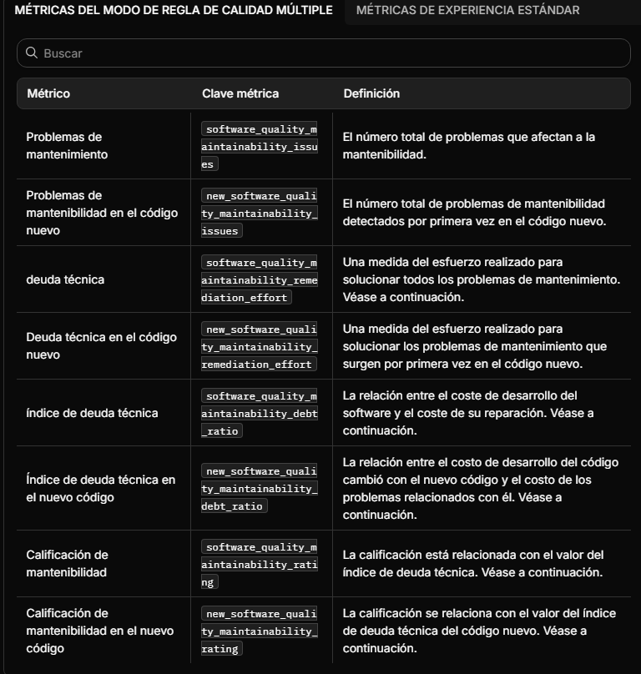
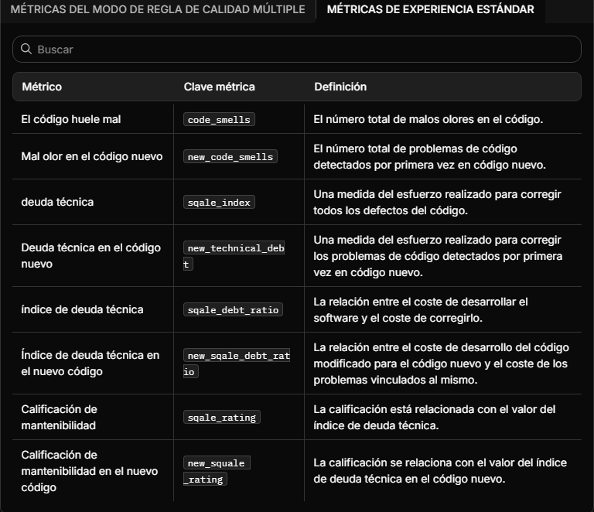

Qué mide: Cuantifica la facilidad con la que el código puede ser modificado, corregido o extendido. Incluye métricas clave como:
- Code Smells (Olores de código): Número total de problemas de mantenibilidad detectados.
- Deuda Técnica (Technical Debt / SQALE Index): Estimación del esfuerzo (en tiempo/minutos) requerido para corregir todos los Code Smells.
- Technical Debt Ratio: Porcentaje entre el costo de reparar los Code Smells y el costo estimado de reescribir las líneas de código desde cero.
- Maintainability Rating: Calificación con letras (A a E) basada en el Technical Debt Ratio (donde A es $≤5\%$ de ratio).
Por qué puede relacionarse con deuda técnica: Constituye la métrica central de la deuda técnica dentro de SonarQube. Cada Code Smell representa una imperfección estructural o violación de buenas prácticas que, sin romper la ejecución inmediata del programa, encarece y ralentiza progresivamente cualquier modificación futura.
Cómo podría utilizarse dentro del proyecto:
- Establer una regla en el Quality Gate que prohíba integrar código cuya calificación de mantenibilidad en New Code sea inferior a A.
- Planificar sprints de refactorización priorizando los componentes con mayor estimación de esfuerzo (remediation effort) acumulado.

Complejidad
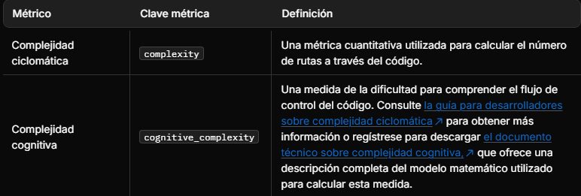
Qué mide: Evalúa la estructura y dificultad interna del código a través de dos enfoques principales:
- Complejidad Ciclomática (Cyclomatic Complexity): Mide el número de rutas lógicas independientes a través del código partiendo de un valor base de 1 e incrementando con cada punto de decisión o bifurcación condicional (if, for, while, case, etc.).
- Complejidad Cognitiva (Cognitive Complexity): Mide cuán difícil es para un desarrollador humano entender y seguir el flujo lógico del código.
Por qué puede relacionarse con deuda técnica: La alta complejidad es una "deuda de diseño". Las funciones con una elevada complejidad ciclomática o cognitiva violan principios como el de Responsabilidad Única, demandan una cantidad desproporcionada de pruebas unitarias para cubrir todas las rutas de ejecución y dificultan la lectura del código, lo que aumenta la probabilidad de introducir errores durante mantenimientos futuros.
Cómo podría utilizarse dentro del proyecto:
- Configurar alertas para detectar métodos o módulos que superen un umbral máximo de complejidad cognitiva/ciclomática.
- Guiar la refactorización mediante patrones como Extract Method o polimorfismo para dividir lógicas densas en subfunciones simples y cohesivas.

Duplicación
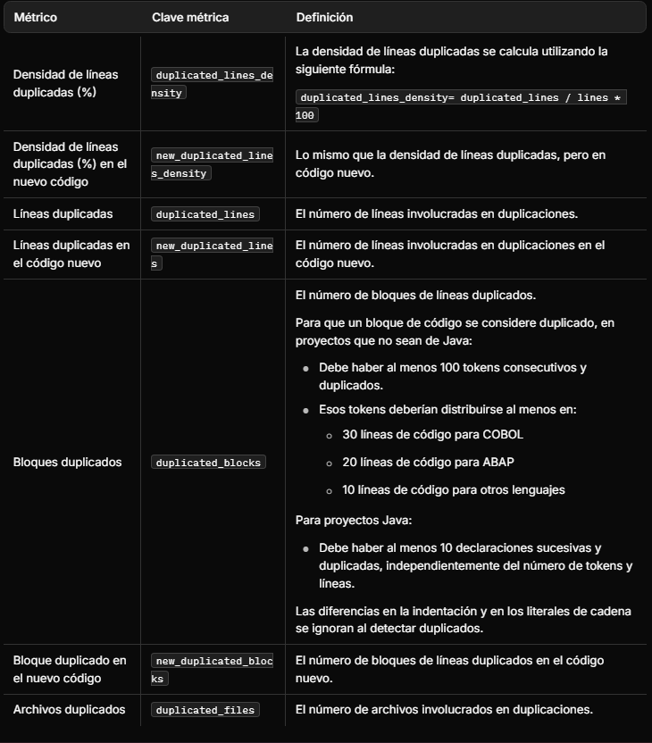
Qué mide: Cuantifica la presencia de fragmentos de código repetidos, evaluando:
- Duplicated Lines / Duplicated Blocks: Número absoluto de líneas o bloques de código duplicados.
- Duplicated Files: Número de archivos que contienen bloques duplicados.
- Duplicated Lines (%): Porcentaje de líneas de código duplicadas respecto al volumen total.
Por qué puede relacionarse con deuda técnica: Representa el impacto directo del antipatrón "copiar y pegar". Cada bloque duplicado incrementa exponencialmente el costo de mantenimiento futuro, ya que cualquier corrección de errores, actualización de lógica o cambio de reglas de negocio deberá aplicarse de manera manual en múltiples lugares, con el riesgo de olvidar alguno e introducir inconsistencias.
Cómo podría utilizarse dentro del proyecto:
- Fijar un umbral máximo global de duplicación en el Quality Gate (por ejemplo, menor al 3% en código general y 0% en código nuevo).
- Promover la modularización y la reutilización centralizando lógicas repetidas en funciones auxiliares, clases utilitarias o componentes compartidos.

Bugs
Qué mide: Detecta fallos o anomalías explícitas en el código que generan comportamientos erróneos, excepciones no controladas o fallos en tiempo de ejecución. Incluye:
- Bugs: Número total de errores de confiabilidad.
- Reliability Rating: Calificación de confiabilidad basada en la severidad del bug detectado (A = 0 bugs, B = al menos 1 bug menor, C = al menos 1 bug mayor, D = al menos 1 bug crítico, E = al menos 1 bug bloqueante).
- Reliability Remediation Effort: Tiempo estimado necesario para solucionar todos los bugs presentes.
Por qué puede relacionarse con deuda técnica: Aunque los bugs afectan la funcionalidad en el presente, acumular o postergar la solución de fallos de confiabilidad genera "deuda de estabilidad". Un error no resuelto desde la etapa de desarrollo se vuelve significativamente más costoso y complejo de corregir cuando llega a entornos avanzados de integración o producción.
Cómo podría utilizarse dentro del proyecto:
- Aplicar una política de tolerancia cero frente a bugs de severidad alta, crítica o bloqueante antes de aprobar fusiones en la rama principal (main o master).
- Monitorear el tiempo estimado de reparación (Reliability Remediation Effort) para incluir la corrección de errores dentro de los planes de cada iteración de desarrollo.

